**Huawei 100kW 3ph 1100VDC 4MPPT**

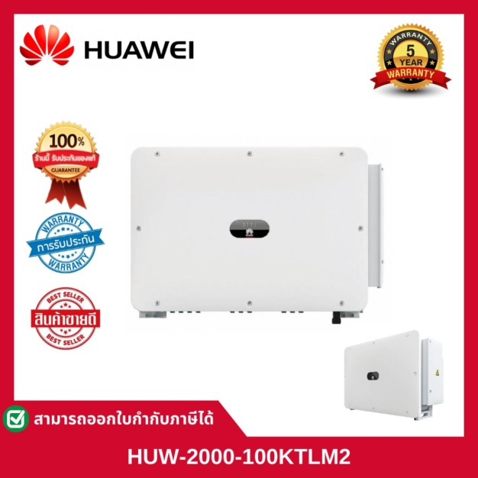

ข้อมูลทั่วไป  
น้ำหนักอินเวอเตอร์ 900 กก กำลังการผลิต 100,000 วัตต์  
ขนาดอินเวอเตอร์ ( กว้าง x ยาว x สูง ) 1035 x 700 x 365 มม  
ชื่อโมเดล SUN2000 100KTL M1  
ชนิดอินเวอเตอร์ String Inverter  
มาตรฐาน MEA PEA  
ระบบของอินเวอเตอร์ On grid  
Recommended Max PV Power 100,000 Wp  
Grid connection Three Phase  
Rated Output Frequency 50/60Hz  
Number of MPPT 10  
DC Input Voltage Range 1000 V  
Max Input Current Per MPPT 26 A  
Rated Output Voltage 220 Vac / 380 Vac , 230 Vac / 400 Vac , 3 W / NPE  
Enclosure Protection Class- IP IP65  
Compatible Zero Export Meter DTSU666-H250A 50mA / 3 Phase  
Compatible Wifi Module Sdongle WLAN(FE) Smartdongle (4G) SmartLogger30

**HUAWEI Smart PV Optimizer 600W-p**

#### 

**อุปกรณ์ Optimizer จากแบรนด์ Huawei ขนาด 600W**  
**คุณสมบัติ**  
- อุปกรณ์เสริมเพื่อระบบผลิตพลังงานประสิทธิภาพสูง  
- แก้ปัญหาแรื่องเงาบัง เงาต้นไม้ ถึง 25%  
- สามารถทำงานเป็น Rapid Stopper (อ้างอิงจาก NEC2017)  
- สามารถตรวจสอบสถานะการผลิตแบบรายแผงได้จากแอพลิเคชั่นมือถือ Fusion solar  
- แก้ปัญหา mismatch loss จากการวางบนพื้นที่คนละระนาบหลังคา  
- Long String Design เพิ่มขีดจำกัดการออกแบบได้มากขึ้น  
- สามารถใช้กับ Solar Panel สูงสุด 600W/80V  
- ทนน้ำด้วยมาตราฐาน IP68  
- ได้รับมาตราฐาน NEC 2014/2017 - IEC62109-1 (class II safety)  
- แนะนำให้ต่อกับแผงโซล่าเซลล์ครบทุกแผงเพื่อการทำระบบ rapid shutdown  
- สามารถใช้ร่วมกับ inverter แบรนด์ Huawei รุ่นไม่เกิน SUN2000-40KTL-M3

**JA SOLAR BIFACIAL Mono 640 W**

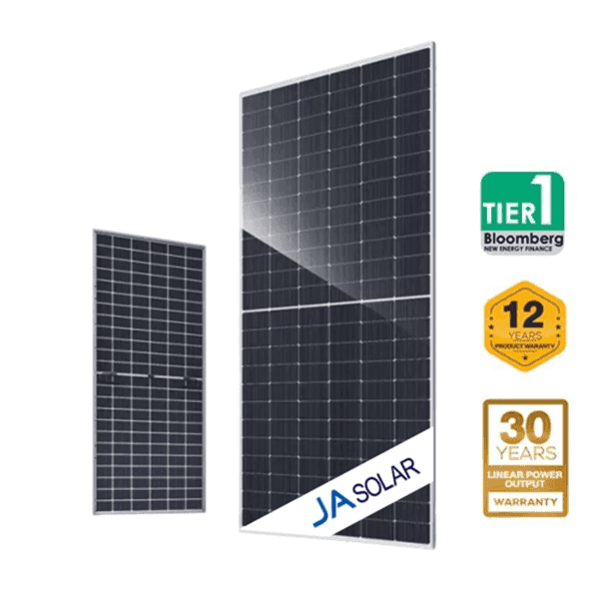

**คุณสมบัติ**

* Cell : Mono (N-Type)
* Weight : 34.60 kg
* Dimensions: 2465 2mmx1134 2mmx30 1mm
* Cable Cross Section Size: 4mm (IEC), 12AWG (UL)
* No.of cells: 144(6x24)
* Junction Box: IP68,3 diodes
* Connector: QC 4.10-351 /MC4-EVO2A
* Cable Length (Including Connector): Portrait 300mm(+)/400mm(-)
* Landscape:1500mm(+)/1500mm(-)
* Front Glass/Back Glass : 2.0mm /2.0mm
* Packaging Configuration: 36pcs/Pallet
* 576pcs/40HQ Container

แผงโซล่าเซลล์ N-Type Bifacial Double Glass ผลิตพลังงานไฟฟ้าได้ทั้งด้านหน้าและด้านหลัง โดยด้านหน้าจะรับแสงอาทิตย์โดยตรงและผลิตพลังงานไฟฟ้าเหมือนกับแผง monofacial ทั่วไป แต่ความพิเศษจะอยู่ที่เซลล์ทางด้านหลังซึ่งถูกออกแบบมาให้รับแสงสะท้อนจากพื้นหรืออนุภาคต่างๆในอากาศ ทำให้ผลิตพลังงานไฟฟ้าได้เพิ่มขึ้น 5-30%

Huawei Digotal Meter Janitza UMG96RM

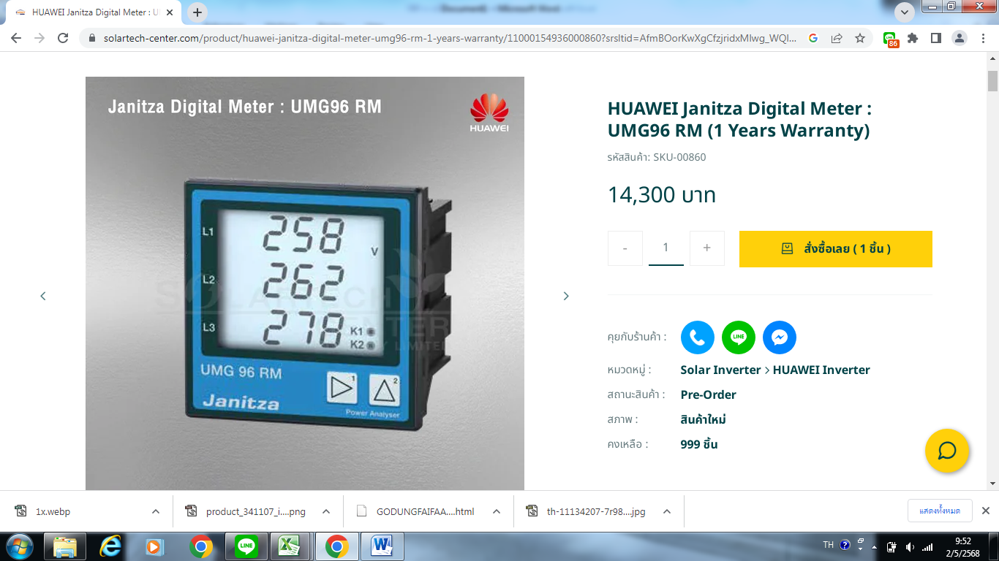

Huawei Janitza UMG96-PA เป็นอุปกรณ์เครื่องวิเคราะห์วัดพลังงานอเนกประสงค์  Janitza ซึ่งเหมาะสำหรับการวัดบันทึก และตรวจสอบพารามิเตอร์ทางไฟฟ้า (True-RMS) ในเครือข่ายแรงดันไฟฟ้าต่ำและปานกลาง (ระบบ 1 และ 3 เฟสที่มีตัวนำเป็นกลาง) มีความแม่นยำสูง ผลิตและนำเข้าจากประเทศเยอรมัน  มิเตอร์วัดค่าพลังงานไฟฟ้า  Janitza UMG96RM ใช้ร่วมกับ Huawei Smart Logger  ใช้ต่อร่วมกับ CT ภายนอกได้ และได้รับผ่านการอนุมัติกับการไฟฟ้า

* ยี่ห้อ (Brand) :Huawei
* รุ่น (Model) :UMG96RM
* ระบบ RS485
* ขนาด 96×96 mm.
* น้ำหนัก 0.5K

**คุณสมบัติ**

-จอแสดงผลเป็นแบบ LCD Display

-พลังงานไฟฟ้าปรากฎต่อชั่วโมง (Apparent Energy)

-รองรับการสื่อสารผ่าน RS485

HUAWEI Smart Logger 3000A00GL

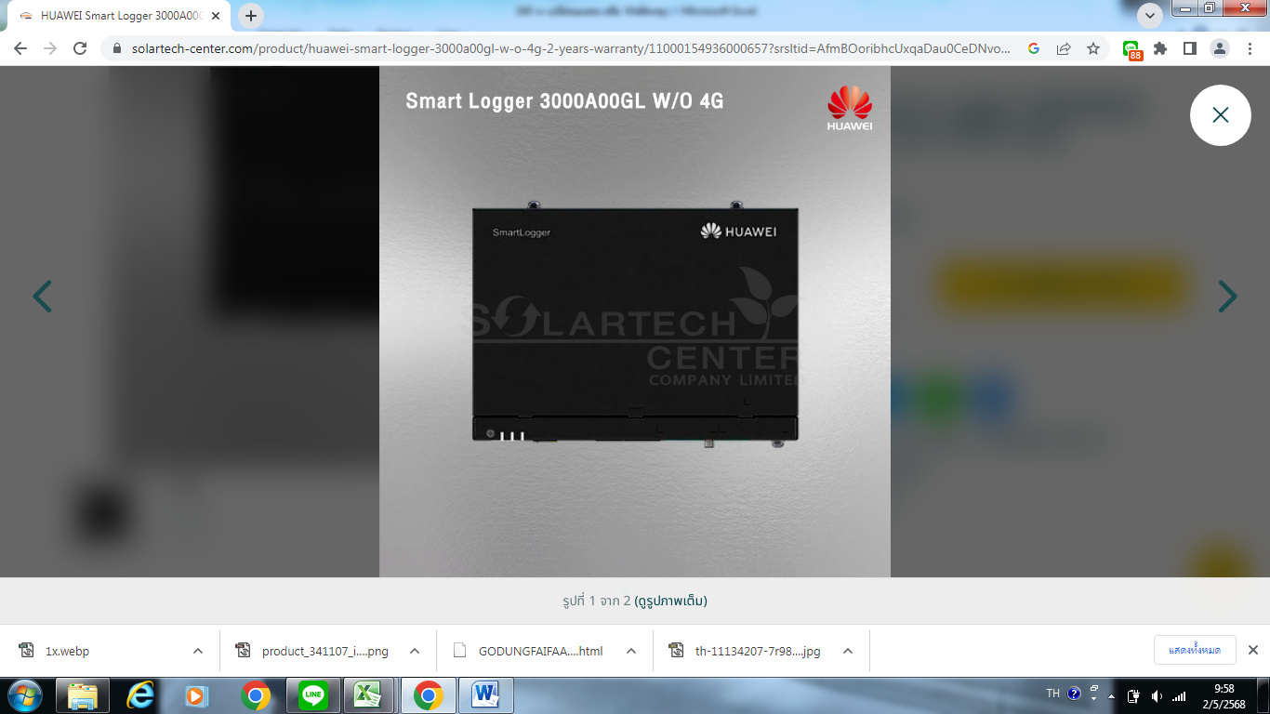

Huawei SmartLogger 3000A00GL W/O 4G เป็นอุปกรณ์เชื่อมต่อ Inverter ON-GRID เพื่อดูข้อมูลการทำงานต่างๆของระบบโซลาร์ Smart Logger ใช้งานร่วมกับ Huawei Inverter SUN2000-12KTL-M2, Huawei Inverter SUN2000-20KTL-M2, Huawei Inverter SUN2000-30KTL-M3,  Huawei Inverter SUN2000-36KTL-M3, Huawei Inverter SUN2000-40KTL-M3, Huawei Inverter SUN2000-60KTL-M0, และHuawei Inverter SUN2000-100KTL-M1 Smart Loggerสามารถรองรับ inverter ได้มากถึง 80 เครื่อง

* - ยี่ห้อ (Brand) : HUAWEI
* - รุ่น (Model) :3000A00GL
* -การจัดการอุปกรณ์(Device Management) : 80
* -มาตราฐาน IP20
* -ขนาด :200*140*53
* -น้ำหนัก : 2kw

**คุณสมบัติ**

-ใช้มอนิเตอร์ ดูพารามิเตอร์ต่างๆของ อินเวอร์เตอร์ SUN2000

-สื่อสารกับอินเวอร์เตอร์ผ่าน RS485

-สามารถต่อกับอินเวอร์เตอร์ได้ 80 ตัว

-เชื่อมต่ออินเตอร์เน็ตผ่านไวไฟ

walkway HDG รุ่น s300

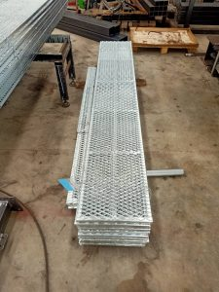

**ขนาด 2,400x300mm.  
รายละเอียดวัสดุ**  
**• Frame เหล็กฉาก ขนาด 40x40x3 mm.  
   • Frame @ 800mm. จำนวน 3 ช่อง  
   • Expandea Metal Xs42**

**Hot Dip Galvanized Specification**  
**• Standard Specification : ASTM A123/A123M-17**  
**• Coating Thickness 90 Microns**